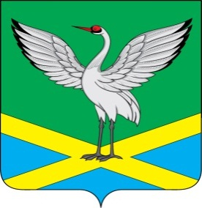
Совет
городского поселения
«Забайкальское»
муниципального района
«Забайкальский район»
III-го созыва
ПРОЕКТ
РЕШЕНИЕ
пгт.Забайкальск
от « 13 » июня 2013г. № 48

О внесении дополнений в решение Совета городского
поселения «Забайкальское» № 35 от 03.04.2013г «Об утверждении перечня должностных лиц городского поселения «Забайкальское», уполномоченных составлять протоколы об административных правонарушениях»

Рассмотрев отношение и.о.главы городского поселения «Забайкальское, и в соответствии с ч.2 ст.1 ЗЗК «О наделении органов местного самоуправления городских и сельских поселений государственными полномочиями по определению перечня должностных лиц органов местного самоуправления, уполномоченных составлять протоколы об административных правонарушениях, предусмотренных статьей 7, часть 1 статьи 13, статьями 14 – 34,37,48 и 51 Закона Забайкальского края «Об административных правонарушениях» от 04.05.10 № 366 – ЗЗК, Совет городского поселения «Забайкальское» решил:

- Внести в перечень должностных лиц администрации городского поселения «Забайкальское», уполномоченных составлять протоколы об административных правонарушениях, Лузина Владимира Сергеевича – главного специалиста по ЖКХ, отдела по ЖКХ, строительству, транспорту, связи и промышлености и ЧС.
3. Опубликовать настоящее решение в информационном вестнике «Вести Забайкальска».

Глава городского
поселения «Забайкальское» О.Г.Ермолин

